EJERCICIOS DE PIG
NOMBRE ALUMNO: ……….
Partiendo de la discografía de Pink Floyd (año, nombre disco, ranking EEUU, ranking UK)
1967, The Piper at the Gates of Dawn,131,6
1968, A Saucerful of Secrets,999,9
1969, Music from the Film More,153,9
1969, Ummagumma,74,5
1970, Atom Heart Mother,55,1
1972, Obscured by Clouds, 46,6
1973, The Dark Side of the Moon, 1,1
1975, Wish you Were Here, 1,1
1977, Animals, 3,2
1979, The Wall, 1,3
1983, The Final Cut, 6,1
1987, A Momentary Lapse of Reason,3,3
1994, The Division Bell, 1,1
2014, The Endless River, 3, 1

- Crear un fichero llamado discos.txt (1 punto)

$ mkdir home/bigdata/ejerciciosPig
$ sudo nano home/bigdata/ejerciciosPig/discos.txt

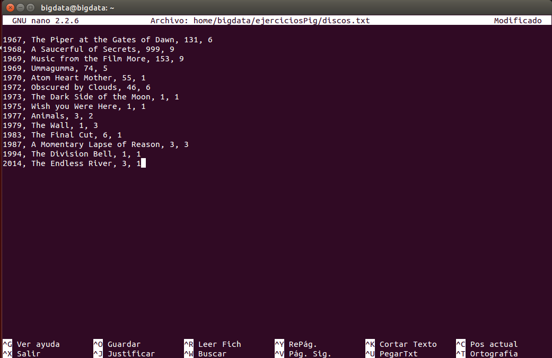

- Arrancar HDFS, Yarn y el job history (1 punto)

$ cd $HADOOP_HOME
$ ./sbin/start-dfs.sh
$ ./sbin/start-yarn.sh
$ sbin/mr-jobhistory-daemon.sh start historyserver
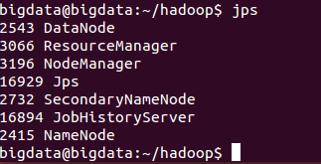

- Subir el fichero a HDFS dentro de la carpeta /ejerciciosPig/discografia.txt (1 punto)

$ hdfs dfs -mkdir ejerciciosPig
$ hdfs dfs -copyFromLocal /home/bigdata/ejerciciosPig/discos.txt /user/bigdata/ejerciciosPig/discografia.txt
$ hdfs dfs -ls /user/bigdata/ejerciciosPig

- Ejecutar la instrucción ls sobre Hadoop para indicar el tamaño del fichero (1 punto)

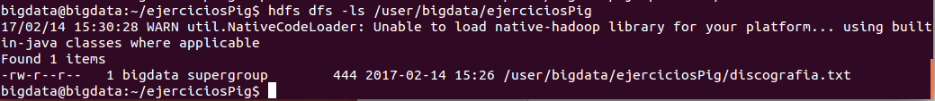

- Arrancar pig en modo distribuido (si se desea eliminar trazas de log) y ejecutar el siguiente comando: cat hdfs://localhost:9000/ejerciciosPig/discografia.txt para confirmar que los primeros puntos han funcionado correctamente y el fichero está subido a HDFS (1 punto)

$ pig -x mapreduce
grunt> cat hdfs://localhost:9000/user/bigdata/ejerciciosPig/discografia.txt
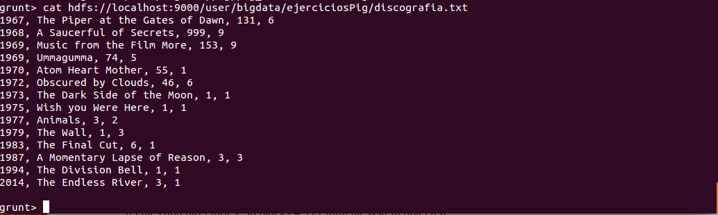

- Cargar el fichero de hdfs en una variable llamada discos (1 punto)

grunt> discos = load ' hdfs://localhost:9000/user/bigdata/ejerciciosPig/discografia.txt' using PigStorage(',') as (anio: chararray, nombre: chararray, eeuu: int, uk: int);

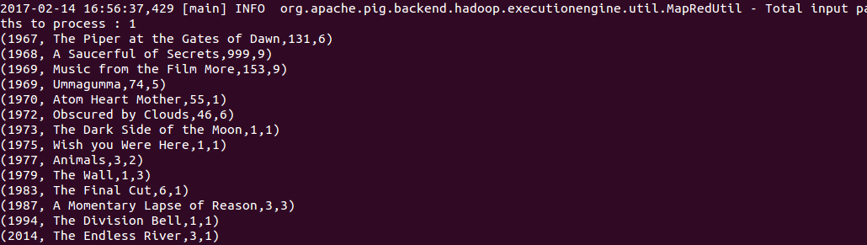

- Calcular los discos que estuvieron a la vez en el top 5 de EEUU y de UK (indicar también el resultado) (1 punto)

grunt> result = filter discos by (eeuu<=5) and (uk<=5);
grunt> dump result;

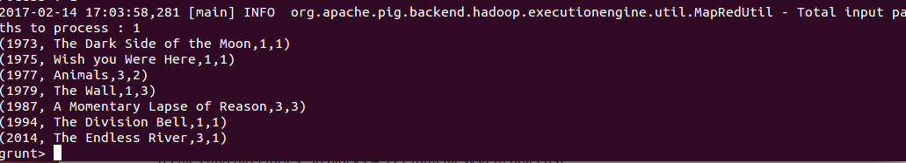

- Obtener la máxima y mínima posición que ocuparon los discos de Pink Floyd en EEUU y en UK (indicar también el resultado) empleando los comandos de LATIN PIG (1 punto)

grunt> x = order discos by eeuu asc, uk asc;
grunt> result = limit x 1;
grunt> dump result;

grunt> x = order discos by eeuu asc, uk asc;
grunt> result = limit x 1;
grunt> dump result;

9. Explica con tus propias palabras lo que se desea obtener con los siguientes comandos e indica el resultado obtenido (2 puntos)
a = foreach discos generate anio;
b = distinct a;
dump b;
Se desea extrar los años no repetidos. Se obtendria:
(1967)
(1968)
(1969)
(1970)
(1972)
(1973)
(1975)
(1977)
(1979)
(1983)
(1987)
(1994)
(2014)

